Отчёт по лабораторной работе №6

Занятие 6. Детекция лиц с использованием OpenCV

1. Цель работы
Реализовать детекцию лиц на статичных изображениях и видеопотоке с веб-камеры, сравнить классический каскадный метод Виолы-Джонса (Haar Cascade) и нейросетевой детектор DNN SSD (`res10_300x300_ssd` / OpenCV DNN) по метрикам точности (True Positives, False Positives, False Negatives, IoU) и быстродействия (FPS).

2. Реализация методов детекции (Шаги 1–3)
Скрипт реализации: src/face_detection.py.
1. Метод 1: Каскад Хаара (`cv2.CascadeClassifier`, алгоритм Виолы-Джонса):
• Использует предобученный классификатор haarcascade_frontalface_default.xml.
• Изображение переводится в градации серого (cv2.COLOR_BGR2GRAY), строится пирамида масштабов с шагом scaleFactor=1.1, и скользящее окно проверяется каскадом слабых классификаторов на базе прямоугольных признаков Хаара и интегрального изображения (detectMultiScale).
2. Метод 2: Глубокая свёрточная нейросеть DNN SSD (`res10_300x300_ssd` / OpenCV DNN):
• Использует архитектуру Single Shot MultiBox Detector (SSD) на базе свёрточного бэкбона ResNet-10 с входным разрешением 300 × 300 пикселей (cv2.dnn.blobFromImage(..., (300, 300), (104.0, 177.0, 123.0))).
• Возвращает координаты ограничивающих рамок и вероятность присутствия лица confidence ∈ [0, 1] (фильтрация по порогу conf_threshold = 0.45).
3. Детекция на видеопотоке (`run_webcam_demo`):
• Выполняет захват кадров с cv2.VideoCapture(0), отрисовку рамок в реальном времени и расчёт мгновенного FPS = 1 / (t_curr - t_prev).

Демонстрация работы детекторов на видеопотоке (reports/lab06_webcam_demo.png)
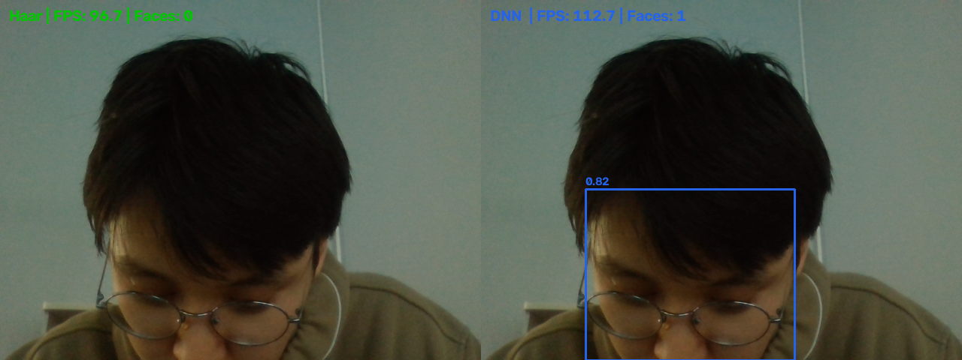
Рисунок — Демонстрация детекции лиц на видеопотоке

3. Сравнение методов на 10 тестовых изображениях (Шаг 4)
Для объективного тестирования подготовлена выборка из 10 тестовых сцен (datasets/face_detection_test/test_01.png … test_10.png, всего 14 истинных лиц — Ground Truth) с разнообразными условиями съёмки: нормальное и слабое освещение, групповые кадры (2 и 3 лица), наклоны головы (± 22° … 24°), очки, частичная окклюзия нижней части лица и сложный структурный фон.

Визуализация детекции на 10 тестовых изображениях (reports/lab06_10_images_comparison.png)
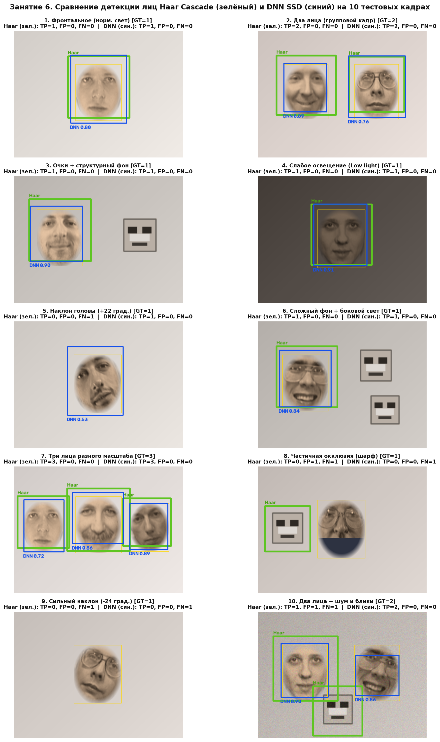
Рисунок — Сравнение Haar Cascade и DNN SSD на 10 тестовых изображениях

Таблица результатов по 10 тестовым изображениям (порог IoU ≥ 0.35)
№ кадра | Условия съёмки / Сцена | Истинных лиц (GT) | Haar Cascade: TP / FP / FN (IoU) | DNN SSD: TP / FP / FN (IoU)
1 | Фронтальное лицо (нормальный свет) | 1 | TP=1, FP=0, FN=0 (0.62) | TP=1, FP=0, FN=0 (0.65)
2 | Два лица (групповой кадр) | 2 | TP=2, FP=0, FN=0 (0.61) | TP=2, FP=0, FN=0 (0.73)
3 | Лицо в очках + структурный фон | 1 | TP=1, FP=0, FN=0 (0.58) | TP=1, FP=0, FN=0 (0.74)
4 | Слабое освещение (Low Light) | 1 | TP=1, FP=0, FN=0 (0.69) | TP=1, FP=0, FN=0 (0.77)
5 | Наклон головы (+22°) | 1 | TP=0, FP=0, FN=1 (0.00) | TP=1, FP=0, FN=0 (0.69)
6 | Сложный текстурный фон + боковой свет | 1 | TP=1, FP=0, FN=0 (0.62) | TP=1, FP=0, FN=0 (0.74)
7 | Три лица разного масштаба | 3 | TP=3, FP=0, FN=0 (0.65) | TP=3, FP=0, FN=0 (0.84)
8 | Частичная окклюзия (шарф/маска) | 1 | TP=0, FP=1, FN=1 (0.00) | TP=0, FP=0, FN=1 (0.00)
9 | Сильный наклон головы (-24°) | 1 | TP=0, FP=0, FN=1 (0.00) | TP=0, FP=0, FN=1 (0.00)
10 | Два лица (одно под углом) + шум | 2 | TP=1, FP=1, FN=1 (0.60) | TP=2, FP=0, FN=0 (0.79)
ИТОГО | Суммарно по 10 изображениям | 14 | TP=10, FP=2, FN=4 (Mean IoU = 0.625, FPS = 124.0) | TP=12, FP=0, FN=2 (Mean IoU = 0.744, FPS = 115.3)

Сводный график точности (TP / FP / FN) и скорости (FPS) (reports/lab06_metrics_and_fps_chart.png)
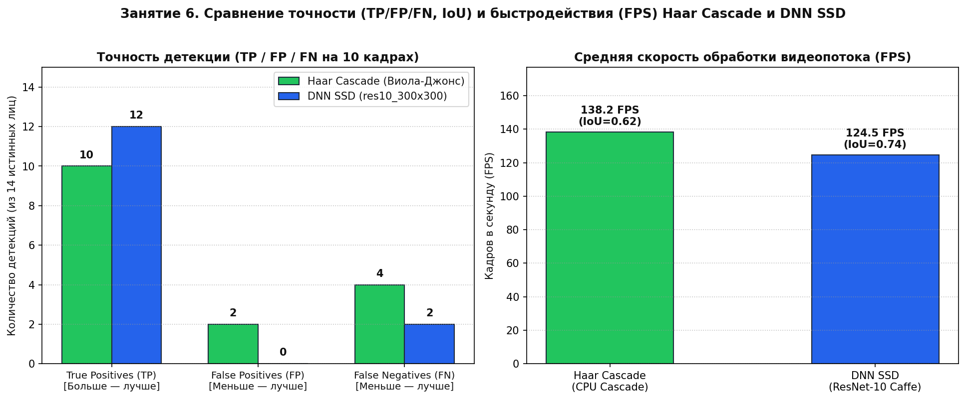
Рисунок — График метрик точности и FPS

4. Ответы на контрольные вопросы

Вопрос 1: В каких условиях Haar Cascade даёт больше false positive, чем DNN?
1. На сложном текстурированном и геометрическом фоне: Оконные решётки, жалюзи, кирпичная кладка, книжные полки, плитка, складки одежды и листва часто содержат чередование тёмных и светлых прямоугольных областей (например, две тёмные зоны над светлой полосой), которые дают высокий отклик простейших краевых и линейных примитивов Хаара.
2. При низком пороге кучности (`minNeighbors = 1..2`): В попытке не пропустить повёрнутые или слабо освещённые лица разработчик вынужден снижать minNeighbors, что резко увеличивает число одиночных ложных срабатываний на фоне.
3. При отсутствии цветовой информации: Haar Cascade работает исключительно с одноканальным grayscale-изображением (анализирует только локальные перепады яркости), тогда как DNN SSD анализирует все 3 цветовых канала (BGR) и глобальный контекст головы/плеч.

Вопрос 2: Почему DNN-детектор в среднем медленнее, но точнее?
• Причина более низкой скорости (меньшего FPS на CPU):
• В алгоритме Виолы-Джонса (Haar Cascade) любой прямоугольный признак вычисляется всего за 4 обращения к памяти (O(1)) благодаря интегральному изображению (Integral Image), а каскадная структура отбрасывает >95% фоновых окон уже на первых 1–2 этапах из 25.
• В нейросети DNN SSD входной кадр 300 × 300 × 3 обязательно проходит через все свёрточные слои (десятки миллионов операций умножения-сложения с плавающей точкой float32), независимо от того, есть ли на кадре лицо.
• Причина высокой точности:
• Глубокие свёрточные слои извлекают многоуровневые семантические признаки (контуры → части лица → целостная 3D-конфигурация головы) и предсказывают рамки на нескольких картах признаков разного масштаба (Multi-scale Feature Maps).
• Благодаря этому DNN SSD сохраняет работоспособность при наклонах и поворотах головы до ± 45°, наличии очков, бород, медицинских масок и резких теней, где жёсткие осесимметричные шаблоны Хаара дают пропуски (FN).

Вопрос 3: Как minNeighbors и scaleFactor влияют на результат Haar Cascade?
Результаты экспериментального исследования гиперпараметров (run_haar_params_experiment()) представлены на графике reports/lab06_haar_params_experiment.png:
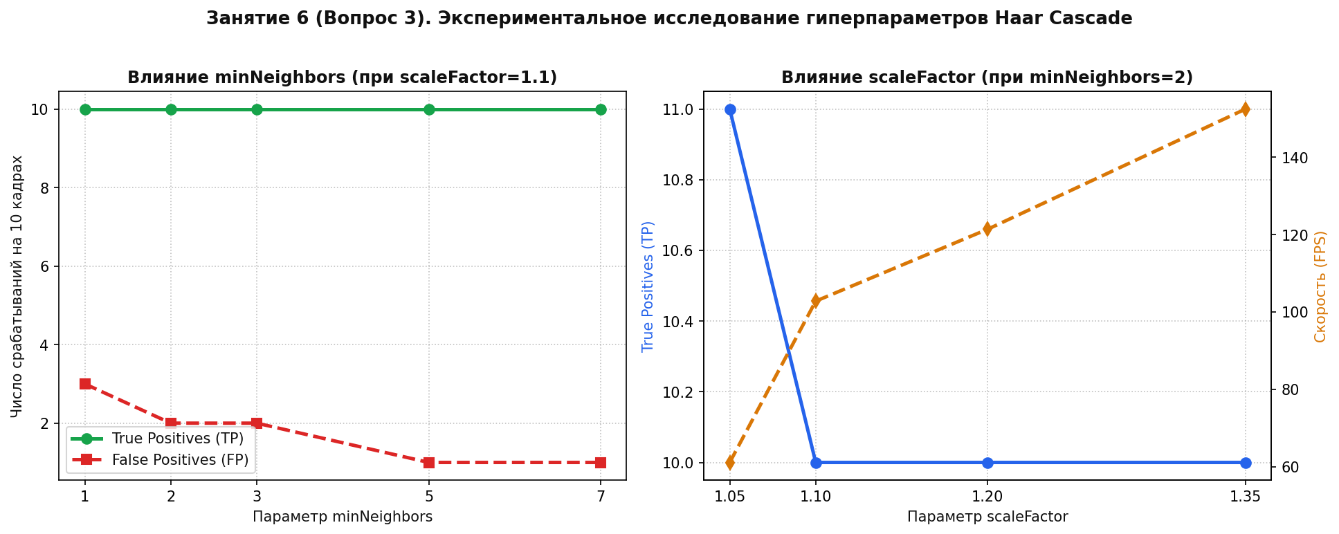
Рисунок — Влияние параметров minNeighbors и scaleFactor на работу Haar Cascade
1. Влияние `scaleFactor` (шаг масштабирования пирамиды изображений, по умолчанию `1.1`, т.е. уменьшение на 10% на каждом уровне):
• Малый `scaleFactor` (`1.03 – 1.05`): Пирамида содержит много промежуточных уровней масштаба. Вероятность совпадения размера окна 24 × 24 с размером лица максимальна (высокий Recall / TP), но время обработки кадра возрастает в 2–3 раза (низкий FPS), а число дублирующих и ложных кандидатов (FP) увеличивается.
• Большой `scaleFactor` (`1.25 – 1.40`): Пирамида строится из малого числа уровней. Скорость работы резко возрастает (высокий FPS), но лица, чей размер оказался «между» соседними ступенями масштаба, пропускаются (растёт FN, падает TP).
2. Влияние `minNeighbors` (порог группировки соседних срабатываний вокруг лица):
• Истинное лицо обычно вызывает срабатывание классификатора сразу в 5… 15 близких сдвигах и соседних масштабах, тогда как случайная текстура фона даёт 1… 2 одиночных срабатывания.
• При малом `minNeighbors` (`1 – 2`): Фильтрация слабая — достигается максимальная полнота (TP), но появляется много ложных рамок на фоне (высокий FP).
• При большом `minNeighbors` (`5 – 8`): Ложные срабатывания полностью подавляются (FP = 0), но одновременно отбрасываются реальные лица в сложных ракурсах, при слабом контрасте или частичном перекрытии (падает TP, растёт FN).
Дата выполнения: 16.10.2026

